L’exercice du vendredi 4 avril
DEFI 14
L’accord des indéfinis TOUT, MÊME et QUELQUE


- Exercice
BREFS RAPPELS THEORIQUES POUR COMMENCER (vidéos) :
TOUT : Alloprof : TOUT, TOUS, TOUTE, TOUTES...
MÊME : Projet Voltaire : MEME, MEMES...
QUELQUE : Alloprof : QUELQUE, QUELQUES, QUEL QUE, QUELLE QUE...

Choisis la forme de TOUT, MEME et QUELQUE qui convient :

L’origine du poisson d’avril remonte à la fin du XVIᵉ siècle. À cette époque, le roi Charles IX décida de modifier le calendrier : [TOUT]………………………………………les Français devaient désormais célébrer la nouvelle année le 1ᵉʳ janvier. Cependant, [TOUT]……………………………………… la population ne s’adapta pas immédiatement, et [QUELQUE] ……………………………………… personnes continuèrent à échanger des cadeaux au début du mois d’avril. Pour se moquer d’eux, [QUELQUE] ……………………………………… uns eurent l’idée de leur offrir de faux présents ou de leur jouer des tours. Cette tradition s’est perpétuée et [TOUT]……………………………………… les générations suivantes l’ont adoptée. Aujourd’hui encore, [TOUT]……………………………………… les Français s’amusent à piéger leurs proches avec des blagues, en glissant par exemple un poisson en papier dans le dos de [QUELQUE] ………………………………………unes de leurs victimes ! [QUELQUE] ……………………………………… soient l’époque et le contexte, cette tradition reste une occasion de rire et de s’amuser. [MEME] ……………………………………… les médias participent à cette journée en diffusant de fausses informations pour tromper le public avec humour. Certains canulars sont [TOUT]……………………………………… simples, tandis que d’autres sont plus élaborés et demandent une vraie préparation. Les [MEME] ……………………………………… blagues reviennent chaque année, mais elles réussissent encore à surprendre et à faire rire.
(Base du texte générée avec l’AI, avril 2025)

- Corrigé

L’origine du poisson d’avril remonte à la fin du XVIᵉ siècle. À cette époque, le roi Charles IX décida de modifier le calendrier : tous les (déterminant masculin pluriel) Français (nom masculin pluriel) devaient désormais célébrer la nouvelle année le 1ᵉʳ janvier. Cependant, toute la (déterminant féminin singulier) population (nom féminin singulier) ne s’adapta pas immédiatement, et quelques (déterminant féminin pluriel) personnes (nom féminin pluriel) continuèrent à échanger des cadeaux au début du mois d’avril. Pour se moquer d’eux, quelques-uns (pronom indéfini masculin pluriel) eurent l’idée de leur offrir de faux présents ou de leur jouer des tours. Cette tradition s’est perpétuée et toutes les (déterminant féminin pluriel) générations (nom féminin pluriel) suivantes l’ont adoptée. Aujourd’hui encore, tout le (déterminant masculin singulier) monde (nom masculin singulier) s’amuse à piéger ses proches avec des blagues, en glissant par exemple un poisson en papier dans le dos de quelques-unes (pronom indéfini féminin pluriel) de leurs victimes !
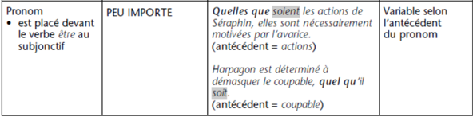
[Quels (accord masculin pluriel) que soient (verbe être au subjonctif)] (= Peu importe) l’époque et le contexte (masculin pluriel), cette tradition reste une occasion de rire et de s’amuser.
Même (= aussi/également/y compris… adverbe donc invariable) les médias participent à cette journée en diffusant de fausses informations pour tromper le public avec humour. Certains canulars sont tout (= très/complètement/entièrement… adverbe donc invariable sauf exception voir tableau au point 3) simples, tandis que d’autres sont plus élaborés et demandent une vraie préparation.

- Trois tableaux pour compléter (et mémoriser)

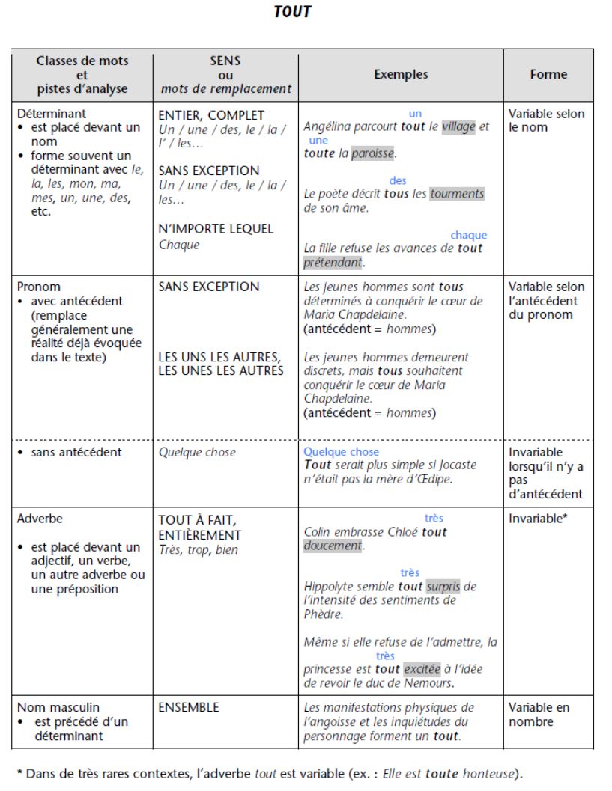

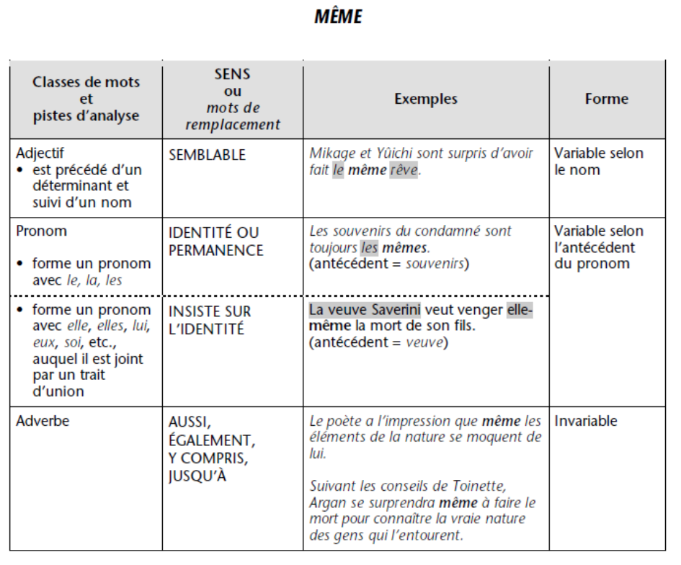
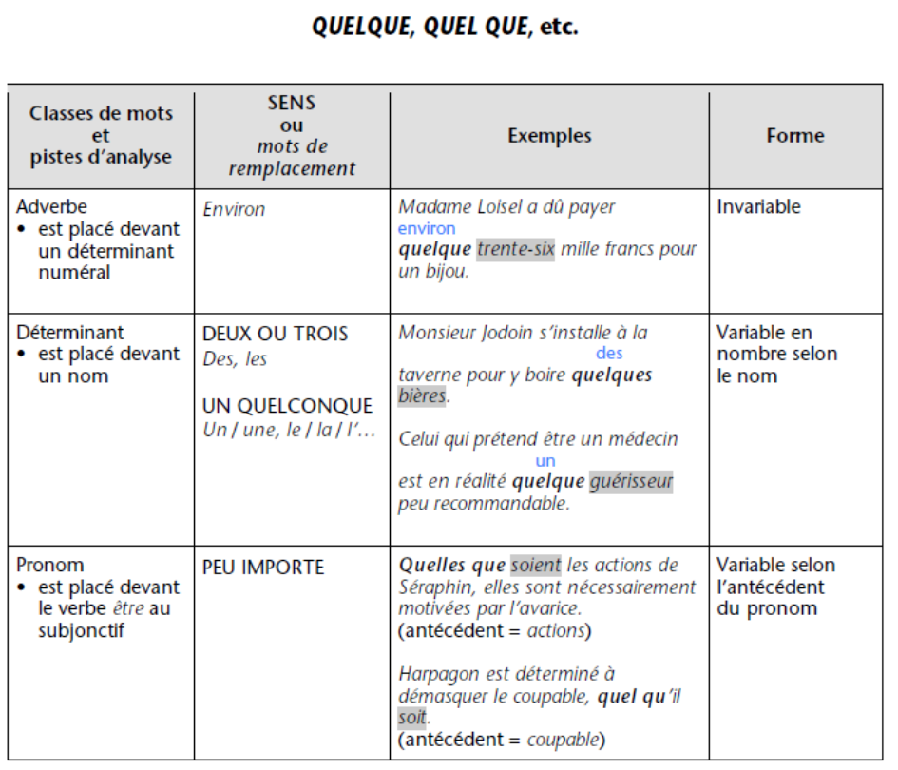

Sources :
https://ameliofrancais.ccdmd.qc.ca/
MAO – Manuel d’autoformation accompagnée en orthographe, HELMo Sainte-Croix.

